|  |  |
| --- | --- |
| **朝阳市龙城区农业机械局** | **文件** |
| **朝阳市龙城区财政局** |

朝龙农机发 [2018]4号

龙城区农机局 龙城区财政局关于印发朝阳市龙城区2018-2020年农机购置

补贴实施方案的通知

各镇街农机管理站、财政所：

按照《朝阳市农委、朝阳市财政局关于印发朝阳市2018-2020年农机购置补贴实施方案的通知》（朝农经发[2018]103号）要求，我区严格按照省补贴范围执行，不再缩减补贴范围，补贴资金实行先来先补的原则办理，为切实做好我区2018-2020年农机购置补贴工作，区农机局、区财政局研究制定了《朝阳市龙城区2018-2020年农机购置补贴实施方案》，现予印发，请遵照执行。

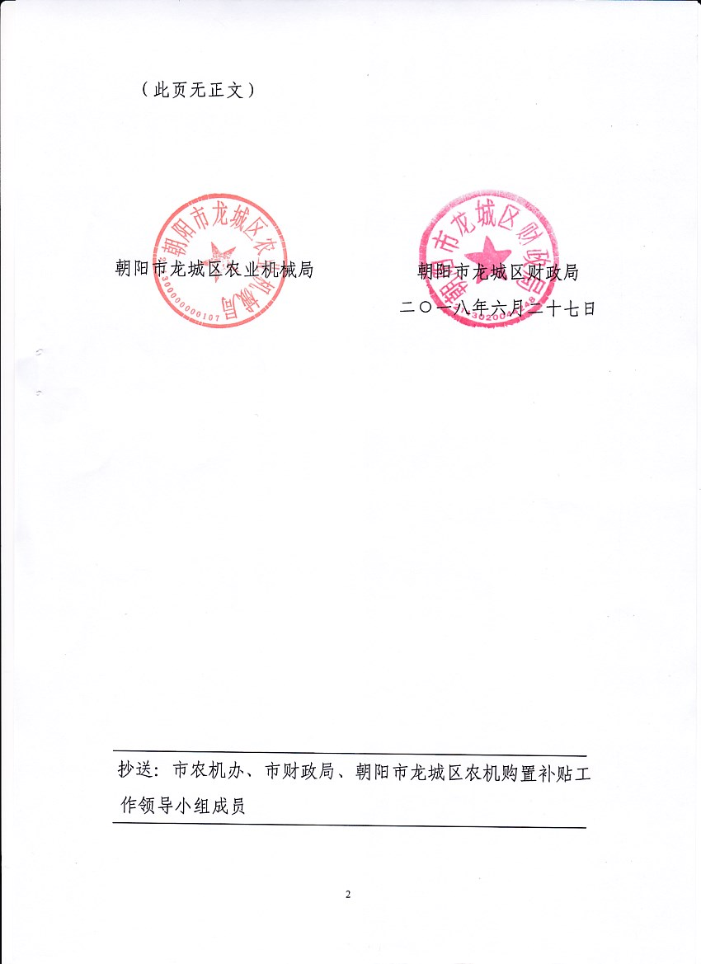

朝阳市龙城区2018-2020年农机

购置补贴实施方案

根据《朝阳市2018-2020年农机购置补贴实施方案》要求，结合我区实际，制定本实施方案。

**一、总体要求**

通过农机购置补贴政策实施，全力保障粮食和主要农产品生产全程机械化发展的需求；大力推广节能环保、精准高效农业机械化技术，促进农业绿色发展；加快技术先进农机产品推广，提升农机作业质量；实行补贴范围内机具敞开补贴；创新组织管理，着力提升制度化、信息化、便利化水平，严惩失信违规行为，严防系统性违规风险，确保政策规范廉洁高效实施。

**二、补贴范围和补贴机具**

农机购置补贴机具种类范围（以下简称“补贴范围”）共11类24小类45个品目（详见附件1），实行年度动态调整和补贴范围内所有机具敞开补贴。

要优先保证粮食等主要农产品生产所需机具和深松整地、免耕播种、高效植保和施肥、秸秆还田离田、病死畜禽无害化处理等支持农业绿色发展机具需要。

补贴机具必须是补贴范围内的产品，同时还应具备以下资质之一：一是获得农业机械试验鉴定证书（农业机械推广鉴定证书）；二是获得农机强制性产品认证证书；三是列入农机自愿性认证采信试点范围，获得农机自愿性产品认证证书。补贴机具须在明显位置固定标有生产企业、产品名称和型号、出厂编号、生产日期、执行标准等信息的永久性铭牌。

农机新产品购置补贴试点工作按照省有关要求办理。

**三、补贴对象和补贴标准**

补贴对象为从事农业生产的个人和农业生产经营组织（以下简称“购机者”），其中农业生产经营组织包括农村集体经济组织、农民专业合作经济组织、农业企业和其他从事农业生产经营的组织。

中央财政农机购置补贴资金实行定额补贴，即同一种类、同一档次农机具省内实行统一补贴标准。补贴机具补贴额和补贴额调整情况由省农委确定后统一向社会公布。

补贴额的调整工作一般按年度进行。鉴于市场价格具有波动性，在政策实施过程中，具体产品或具体档次的中央财政资金实际补贴比例在30%上下一定范围内浮动符合政策规定。发现具体产品实际补贴比例偏高时，应及时组织调查，对有违规情节的，按农业部、财政部联合制定的《农业机械购置补贴产品违规经营行为处理办法（试行）》以及本省相关规定处理；对无违规情节且已购置的产品，可按原规定履行相关手续，视情况优化调整该产品补贴额。

当年补贴政策期限内，个人享受补贴资金总额不超过20万元；农业生产经营组织享受补贴资金总额原则上不超过200万元。

**四、操作流程**

农机购置补贴政策实施实行自主购机、定额补贴、先购后补、县级结算、直补到卡（户）。

**（一）制定方案。**区农机局、区财政局按职责分工和我区实际，制发我区农机购置补贴实施方案，公布补贴范围、补贴额一览表等信息。

**（二）机具投档。**自愿参与农机购置补贴的农机生产企业按规定自主投档，通过补贴机具投档软件提交有关资料、确定补贴产品经销企业。农机生产企业应对其确定的补贴产品经销企业的经销行为承担相应的责任。省农委按照规定组织开展形式审核，集中公布投档产品信息汇总表。原则上每年安排三次补贴产品投档。

**（三）自主购机。**购机者自主选机购机，并对购机行为和购买机具的真实性负责，承担相应责任义务。鼓励支持购置行为及资金往来全程留痕。购机者对其购置的补贴机具拥有所有权，可自主使用、依法依规处置。

**（四）申请补贴。**购机者自主向区农机购置补贴受理部门提出补贴资金申领事项。提交身份证明（身份证或统一社会信用代码证）、发票、卡（账）号等材料，其真实性、完整性和有效性由购机者和补贴机具产销企业负责并承担相关法律责任。实行牌证管理的机具，要先办理牌证照。

**（五）核实查验。**区农机局、区财政局按职责分工对补贴申请材料进行形式审核，组织机具核验。实行牌证管理的补贴机具，可由农机安全监理机构在上牌过程中一并核验，上牌过程视为补贴机具核实过程。对大型机具以及单人多台套、短期内大批量等补贴情形和享受补贴额度较大的购机者要重点核实。

**（六）资金兑付。**区农机局要及时将符合要求的购机者相关材料和公示结果转交区财政局，区财政局经审核后通过“一卡通”或银行账号将补贴资金兑付给购机者并通报区农机局。安装类、设施类或安全风险较高的补贴机具，可在生产应用一段时期后兑付补贴资金。区农机局要组织完成有关信息录入确认和统计上报工作。

2018年我区农机购置补贴辅助管理系统关闭时间为2018年11月15日。

**五、工作措施**

**（一）强化领导，明确责任**

区农机局、区财政局要切实加强组织领导，密切沟通配合，明确职责分工，形成工作合力。要开展廉政警示教育，提高农机购置补贴工作人员业务素质和工作能力。

区农机局、区财政局，要在区政府领导下组织实施农机购置补贴政策，共同做好补贴资金需求摸底、补贴对象确认、补贴机具核实、补贴资金兑付、违规行为处理等工作，重大事项须提交区农机购置补贴领导小组集体研究决策。要增加资金投入，可根据实际情况，统筹安排必要的工作经费，保障补贴工作顺利实施。

**（二）加强服务，严格核验**

全面运用补贴机具投档软件、农机购置补贴辅助管理系统以及其它信息化手段，做到程序规范，高效便民。补贴申领有效期原则上当年有效，因当年资金规模不够等无法享受补贴的，可在下一个年度优先补贴。积极探索实行购机真实性承诺、受益信息实时公开和事后抽查核验相结合的补贴机具监管方式。

区农机局、区财政局要将农机具购置补贴政策与农业信贷担保政策有效衔接，支持新型农业经营主体发展。

**（三）加大宣传，公开信息**

要进一步加强农机补贴政策宣传，推进信息公开。区农机局要全面建立农机购置补贴信息公开专栏，要重点公开实施方案、补贴额一览表、操作程序、补贴机具信息表、投诉咨询方式、违规查处结果和享受补贴购机者信息（格式参见附件2）等信息。区农机购置补贴工作领导小组办公室设立投诉举报电话，区农机局电话号码：0421-3720020；区财政局电话号码：0421-2613174。

**（四）加强监管，严惩违规**

全面建立农机购置补贴工作内部控制规程，规范业务流程，强化监督制约。开展农机购置补贴延伸绩效管理，强化考核评估结果运用。充分发挥专家和第三方作用，加强督导评估，强化补贴政策实施全程监管。

全面贯彻落实《农业部办公厅 财政部办公厅关于印发〈农业机械购置补贴产品违规经营行为处理办法（试行）〉的通知》（农办财〔2017〕26号）文件精神，加大违规行为查处力度，严处失信违规主体。

**附件：**

1、辽宁省2018-2020年农机购置补贴机具种类范围

2、年度 县（市、区）享受农机购置补贴的购机者信息表

附件1：

**辽宁省2018-2020年农机购置补贴机具种类范围**

**（11大类、24小类、45个品目）**

|  |  |  |  |
| --- | --- | --- | --- |
| **机具大类** | **机具小类** | **品 目** | **备 注** |
| 耕整地机械 | 耕地机械 | 旋耕机（含履带自走式旋耕机） |  |
| 深松机 |  |
| 铧式犁 |  |
| 微耕机 |  |
| 整地机械 | 灭茬机 |  |
| 起垄机 |  |
| 圆盘耙 |  |
| 联合整地机 |  |
| 驱动耙 |  |
| 种植施肥机械 | 播种机械 | 穴播机 |  |
| 免耕播种机 |  |
| 根茎作物播种机 |  |
| 栽植机械 | 水稻插秧机 |  |
| 育苗机械设备 | 秧盘播种成套设备（含床土处理） |  |
| 施肥机械 | 施肥机(含水稻侧深施肥装置) |  |
| 田间管理机械 | 植保机械 | 喷杆喷雾机 |  |
| 中耕机械 | 田园管理机 |  |
| 收获机械 | 谷物收获机械 | 自走轮式谷物联合收割机 |  |
| 自走履带式谷物联合收割机（全喂入） |  |
| 半喂入联合收割机 |  |
| 玉米收获机械 | 自走式玉米收获机 |  |
| 穗茎兼收玉米收获机 |
| 自走式玉米籽粒联合收获机 |  |

|  |  |  |  |
| --- | --- | --- | --- |
| **机具大类** | **机具小类** | **品 目** | **备 注** |
| 收获机械 | 饲料作物收获机械 | 青饲料收获机 |  |
| 打（压）捆机 |  |
| 搂草机 |  |
| 茎秆收集处理机械 | 秸秆粉碎还田机 |  |
| 根茎作物收获机械 | 薯类收获机 |  |
| 花生收获机 |  |
| 收获后处理机械 | 干燥机械 | 谷物烘干机 |  |
| 清选机械 | 粮食清选机 |  |
| 脱粒机械 | 玉米脱粒机 |  |
| 动力机械 | 拖拉机 | 轮式拖拉机(不含皮带传动轮式拖拉机） |  |
| 手扶拖拉机 |  |
| 畜牧机械 | 饲养机械 | 孵化机 |  |
| 饲料（草）加工机械设备 | 揉丝机 |  |
| 饲料混合机 |  |
| 颗粒饲料压制机 |  |
| 压块机 |  |
| 秸秆膨化机 |  |
| 农产品初加工机械 | 果蔬加工机械 | 水果分级机 |  |
| 剥壳（去皮）机械 | 花生脱壳机 |  |
| 农业废弃物利用处理设备 | 废弃物处理设备 | 病死畜禽无害化处理设备 |  |
| 农田基本建设机械 | 平地机械 | 平地机（含激光平地机） |  |
| 其它机械 | 其它机械 | 简易保鲜储藏设备 |  |

附件2：

**年度   县（市、区）享受农机购置补贴的购机者信息表**

|  |  |  |  |  |  |  |  |  |  |  |  |  |
| --- | --- | --- | --- | --- | --- | --- | --- | --- | --- | --- | --- | --- |
| 序号 | 购机者 | | | 补贴机具 | | | | | | | 补贴资金 | |
|  | 所在乡（镇） | 所在村组 | 购机者姓名 | 机具品目 | 生产厂家 | 产品名称 | 购买机型 | 经销商 | 购买数量（台） | 单台销售价格（元） | 单台补贴额（元） | 总补贴额（元） |
|  |  |  |  |  |  |  |  |  |  |  |  |  |
|  |  |  |  |  |  |  |  |  |  |  |  |  |
|  |  |  |  |  |  |  |  |  |  |  |  |  |
| 合计 | | | | | | | | |  |  |  |  |